Experiența britanică
În perioada 24 Noiembrie-06 Decembrie 2013, la Chelmsford, Marea Britanie, s-a desfășurat cursul ‘Language developement & Britain today’. Profesoara Maria-Rocselana Gîlcescu de la Colegiul Tehnic din Motru a câștigat mobilitatea de formare continuă Comenius, Programul de “Învățare pe tot parcursul vieții”.
Ceea ce pot spune acum, după finalizarea celor 53 de ore de curs este că mă simt ca după un examen serios. Unde poate fi limba engleză practicată și îmbunătățită, dacă nu în Marea Britanie, Londra?Tutorii, absolvenți Oxford – Mark Skipper sau profesori universitari – Dr. Tony Morgan, de la Anglia Ruskin University, alături de Graham Workman sau Mike Gee – cel care ne-a prezentat sistemul de învățământ britanic, s-au dovedit adevărați ghizi în studiul gramaticii limbii engleze, în istoria și tradițiile britanice. Vizita ce a cuprins 5 ore de asistență la Chelmsford County High School for girls a fost o reală experiență de lucru cu eleve de performanță. Ideea de parteneriat școală-familie este foarte bine înțeles în Marea Britanie, mai ales la nivel financiar! Recunosc faptul că am fost ușor invidioasă pe colegii britanici, în special pentru că totul este informatizat, iar dascălul are la dispoziție mijloace tehnice infinite la care noi putem doar să visăm! Implicarea comunității locale la nivelul acestei școli a fost de 1 milion £, aceștia adăugându-li-se altor două obținuți de la guvern. Vizita Reginei Elisabeta a II-a a Marii Britanii și a Irlandei de Nord, precum și a premierului (atunci) în funcție, Margaret Thatcher este semnul recunoașterii prestigiului acestei instituții.
La curs au participat nouă profesoare de limba engleză din Germania, Bulgaria, Polonia, Lituania, Cehia, Letonia, România, adăugându-li-se alte nouă în prima săptămână din țările menționate și Austria. Întreaga experiență a fost îmbogățită de vizitele la biblioteca municipală din Chelmsford sau librăriile din Londra, unde am reușit să găsesc cărțile necesare pentru cercetările mele ulterioare în vederea susținerii tezei de doctorat.
Ceea ce mi-am perfecționat, după vizita în Parlamentul Marii Britanii sau la Cambridge, London National Gallery, Tate Modern, British Museum, Trafalgar Square, Soho etc. a fost politețea!
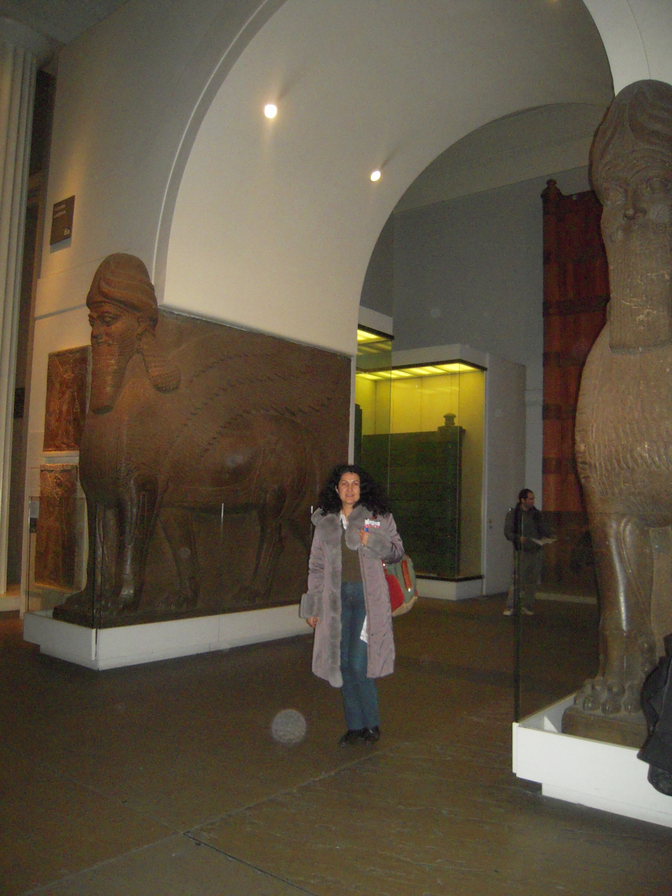
Este prima mobilitate câștigată de către un profesor de la Colegiul Tehnic din Motru, fiind diseminată la nivelul Catedrei de Limbi moderne, a Consiliului Profesoral, în media și prin publicarea pe viitor a unei lucrări de specialitate.
Mobilitatea de formare continuă Comenius, Programul de “Învățare pe tot parcursul vieții” m-a făcut un profesor mai bine pregătit, în beneficiul elevilor! 